Bildungs- und Kulturdepartement
‍Dienststelle Volksschulbildung
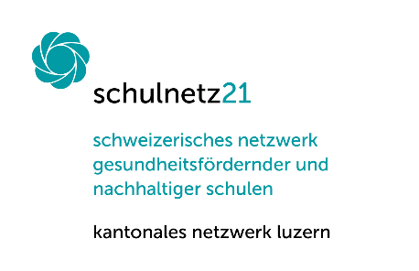

Luzern, /VOB

Antrags- und Abrechnungsformular Schulnetz21 - LU
Finanzielle Unterstützung für gesundheitsfördernde und nachhaltige
Projekte/Vorhaben (max. Fr. 1’000.00 pro Kalenderjahr)

Kriterien für die Projekte/Vorhaben:
- Die Projekte/Vorhaben beziehen sich auf die Dreijahresplanung in der Vereinbarung mit dem Schulnetz21-LU.
- Prioritär profitieren die Lernenden möglichst direkt von dieser finanziellen Unterstüt-zung
Teil 1: ANTRAG für das Kalenderjahr Text eingeben
1. Antrag ausfüllen (Punkt a und b):
a) Antragssteller/in
Kontaktperson Schulnetz21-LU
Schule, Schulhaus
Adresse Schule
PLZ/Ort Schule
E-Mail
b) Kurzbeschrieb des Projekts inkl. Budgetplanung
Inkl. Bezug zur Dreijahresplanung (siehe Vereinbarung Schule mit SN21-LU).
2. Formular (1a und 1b ausgefüllt im Word-Format) an die DVS zustellen: SN21.DVS@lu.ch
3. Rückmeldung der DVS an die Kontaktperson Schulnetz 21 der Schule:
Text eingeben
Teil 2: ABRECHNUNG
4. Effektive Ausgaben
Bei positiver Rückmeldung (Pkt. 3) können die erfolgten Ausgaben abgerechnet werden,
alle Belege scannen und per Mail mitsenden.
Die Abrechnung (inkl. Belege) muss bis spätestens sechs Monate nach Durchführung der Vorhaben und jährlich bis Ende November eingereicht werden, andernfalls werden die Kosten dem Folgejahr belastet.

 | Fr. | Betrag
 | Fr. | Betrag
 | Fr. | Betrag
 | Fr. | Betrag
 | Fr. | Betrag
 | Fr. | Betrag
 | Fr. | Betrag
Total | Fr. | Betrag
5. Zahlverbindung (Bank/Post) ergänzen
Wichtig:
Zahlungen erfolgen ausschliesslich an Schul- oder Gemeindekonto (keine Privatkonto)!
Bitte informieren Sie die zuständige Finanzstelle Ihrer Schule/Gemeinde über diese Zahlung.
Name des Kontoinhabers (Schule/Gemeinde)
Adresse des Kontoinhabers (Schule/Gemeinde)
IBAN-Nr.

6. Vollständig ausgefülltes Formular inkl. Belege der DVS erneut zustellen: SN21.DVS@lu.ch

